Adaptive-k FEM-Anchored MSWP — Quenching Heat Transfer
Supplementary Experiment Report | NAS-Optimized PINN Architectures | All Results
Overview and Motivation
Hocamın önerdiği doğrultuda, Mortensen ve arkadaşlarının benchmark verisi aynen kullanılmış; hem tezde NAS ile bulunan mimariler (Bayesian, NSGA-II, NSGA-III) hem de orijinal NAS-PINN makalesindeki en iyi mimariler ile farklı eğitimler gerçekleştirilmiştir. Sonuçlar, aşağıdaki tablo ve grafiklerde görüldüğü üzere oldukça belirgindir: adaptive-k ve sabit k=1 stratejilerinde çok düşük hatalar gözlemlenmiş ve grafiklerde de açıkça görüldüğü gibi exact FEM çözümü ile PINN tahmini neredeyse aynı doğrultuda ilerlemektedir. Diğer k değerleri (k=2,3,4,5) belli bir süre sonrasında doğru yönde ilerlemekle birlikte, simülasyonun başındaki ani sıcaklık düşüşü aşamasında (540→20°C, ilk 5 saniye) hata oranı yüksek olduğundan ortalama MAE değerleri yüksek çıkmaktadır. Adaptive-k stratejisinde ise pencere genişliği dinamik olarak ayarlandığından hatalar bu kritik bölgede de minimum düzeyde kalmakta; ani soğuma sırasında k=1 (1.5 s pencere), istikrarlı aşamada k=4–5 (6–7.5 s pencere) otomatik olarak seçilmektedir.
Mimari Karşılaştırmanın Hikayesi
Bu çalışmada öncelikle quenching problemi için kendi mimari aramalarımızı yaptık. Bayesian (TPE), NSGA-II ve NSGA-III yöntemleriyle NAS arama uzayını ({10–110} nöron, 1–7 katman) taradık ve probleme özgü en iyi mimarileri bulduk. Tezdeki ana çalışmada Bayesian (TPE) optimizasyon [151×5] mimarisini üretmişti; bu mimari en yüksek kapasiteli ağ olup en iyi MAE değerini verdi.
Son aşamada ise doğal bir soru gündeme geldi: NAS-PINN makalesinin (Wang & Zhong, 2023) kendi benchmark geometrilerinde bulduğu en iyi mimari ([90, 70, 30, 110]) doğrudan quenching problemine transfer edilse ne olur? Bu mimariyi de aynı MSWP + adaptive-k çerçevesinde çalıştırdık.
Sonuç netti: kendi arama sürecimizle bulduğumuz Bayesian (TPE) mimari ([151×5]), transfer edilen NAS-PINN mimarisini tüm geometrilerde geride bıraktı.

Method Differences at a Glance
Özellik | Tez MSWP  (standart) | Sabit-k MSWP  (FEM-kilitli) | Adaptive-k MSWP  (FEM-kilitli)
Pencere IC kaynağı | Önceki PINN çıktısı | Exact FEM (hard) | Exact FEM (hard)
Pencere FC kısıtı | Yok (serbest) | Exact FEM (hard) | Exact FEM (hard)
Pencereler arası hata | Birikir | Sıfırlanır | Sıfırlanır
Pencere genişliği | Sabit k×1.5 s | Sabit k×1.5 s | Dinamik: k∈{1..5}
FEM çağrısı (ort.) | 20/60 (67%) | 20/60 (k=1) | 9/60 (85%)
Tablo 1. Üç yöntem arasındaki temel farklar. Yeşil = bu çalışmanın sunduğu avantaj.
Architectures Evaluated
Kısa Ad | Mimari | Parametre | Kaynak | Kullanım
Bayesian (TPE) — Tez | [151×5] | 92,715 | Thesis NAS – Bayesian (TPE) | Adaptive-k + Sabit k=1..5
Bayesian (TPE) — Quenching | [50,110,70,50] | 17,181 | Bu repo – Bayesian (TPE) | Adaptive-k
NSGA-II* | [50,10,10,70,50] | 5,191 | Bu repo – NSGA-II | Adaptive-k
NSGA-II† | [153×3] | 35,532 | Tez checkpoint – NSGA-II | Adaptive-k
NSGA-III† | [75×3] | 5,926 | Tez checkpoint – NSGA-III | Adaptive-k
Tablo 2. * quenching_mswp NAS araması. † Tezden transfer edilmiş mimari.

Best Results — Adaptive-k vs Fixed k=1 (Tüm Geometriler)
Adaptive-k, k=1 sabit stratejisiyle neredeyse aynı doğrulukta sonuç üretirken FEM çağrısını 20'den 9'a indirmekte; eğitim süresi de yarıya düşmektedir. Tablo, her geometri için en iyi adaptive sonucunu (Bayesian) k=1 sabit ile karşılaştırmaktadır.
Geometri | Adaptive-k  Bayesian MAE | k=1 Sabit  Bayesian MAE | Adaptive FEM  Çağrısı | k=1 FEM  Çağrısı | Eğitim  Süresi (Adaptif) | Teze Göre  İyileşme
Square | 1.523°C | 1.388°C | 9/60 | 20/60 | 487 s | ▲42%
Circle | 1.431°C | 1.305°C | 9/60 | 20/60 | 474 s | ▲13%
L-Shape | 1.368°C | 1.086°C | 9/60 | 20/60 | 464 s | ▲37%
Flower | 1.619°C | 1.592°C | 9/60 | 20/60 | 710 s | —
Ortalama | 1.485°C | 1.343°C | 9/60 | 20/60 | ~480 s | ▲~14–29%
Tablo 3. Yeşil = düşük hata veya az FEM çağrısı. Mavi = teze göre iyileşme oranı.
Adaptive-k MSWP Grafikleri — Bayesian (TPE) — Tez [151×5] (Sol: MAE×zaman, Sağ: FEM vs PINN sıcaklık)
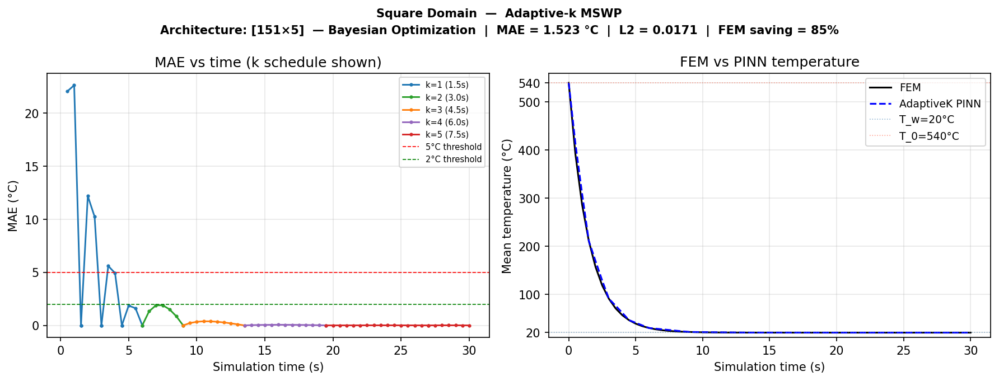 | 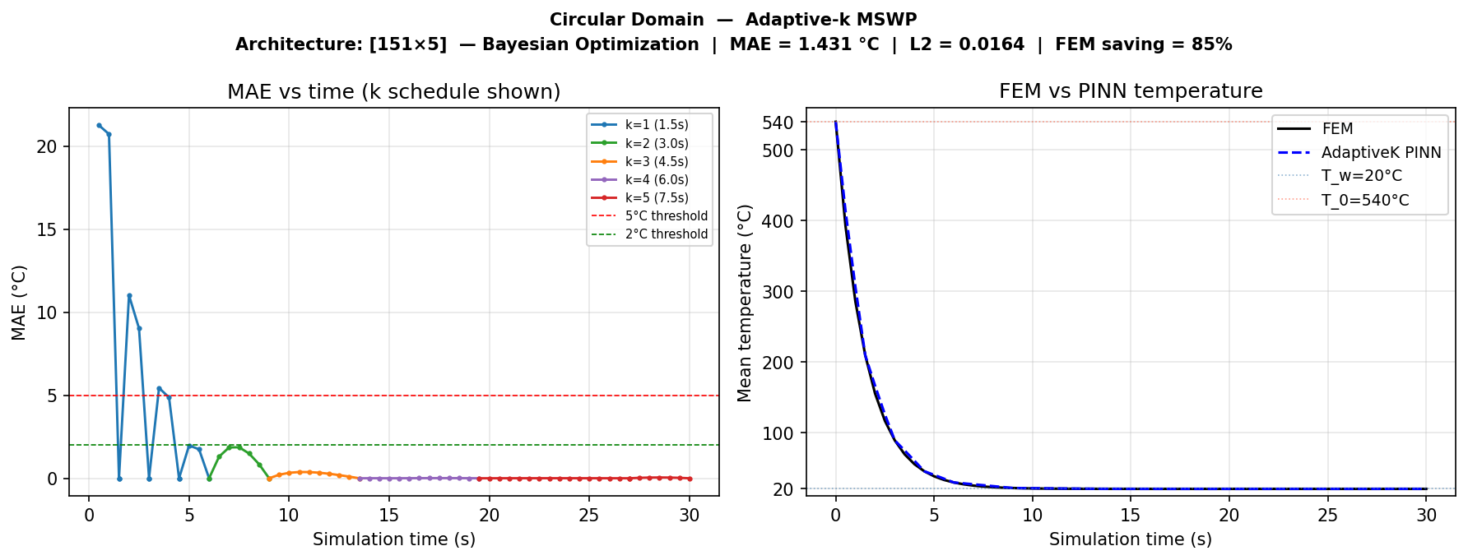

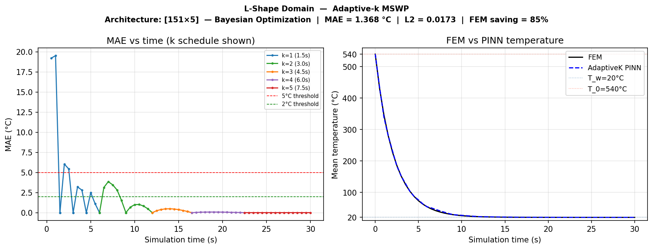 | 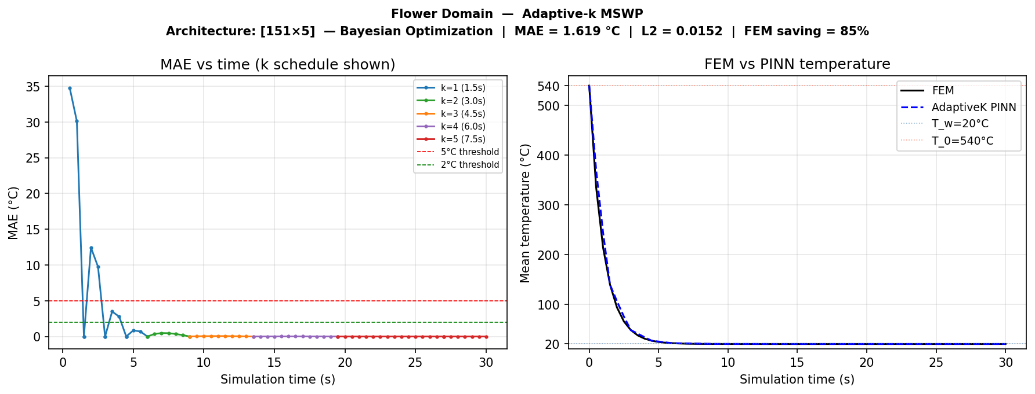
Şekil 1. Sol panelde her renk bir k değerini temsil etmekte; sıcaklık grafiğinde FEM (siyah) ve PINN (mavi kesik) çakışmaktadır.

Adaptive-k — 6 Mimari Karşılaştırması (Tüm Geometriler)
Aşağıdaki tablo, beş farklı NAS mimarisinin adaptive-k stratejisiyle elde ettiği ortalama MAE değerlerini göstermektedir. Bayesian (TPE) — Tez [151×5] genel olarak en iyi sonucu vermektedir; ancak NSGA-II* yalnızca 5 191 parametre ile rekabetçi bir doğruluk sunmaktadır. Tezden transfer edilen NSGA-II† ve NSGA-III† mimarileri de kabul edilebilir sonuçlar üretmekte, özellikle Circle ve Square geometrilerinde 2°C altında kalmaktadır.
Geometri | Bayesian (TPE) — Tez  [151×5] | Bayesian (TPE) — Quenching  [50,110,70,50] | NSGA-II*  [50,10,10,70,50] | NSGA-II†  [153×3] | NSGA-III†  [75×3]
Square | 1.523°C | 1.474°C | 1.555°C | 1.752°C | 1.701°C
Circle | 1.431°C | 1.411°C | 1.563°C | 1.629°C | 1.580°C
L-Shape | 1.368°C | 2.403°C | 2.344°C | 2.456°C | 2.346°C
Flower | 1.619°C | 1.772°C | 1.993°C | 2.087°C | 2.030°C
Ortalama | 1.485°C | 1.765°C | 1.864°C | 1.981°C | 1.915°C
NAS Transfer  [90,70,30,110] | 1.662°C | 1.477°C | 2.378°C | 2.007°C | 1.881°C
* Bu çalışmanın NAS aramasıyla bulunan mimari (quenching_mswp). † Tez checkpoint'lerinden transfer edilmiş mimari. Yeşil < 2°C | Kırmızı > 5°C
Tablo 4. Adaptive-k ile 5 mimarinin tüm geometrilerdeki MAE değerleri.
Circle Geometrisi — 6 Mimari Adaptive-k Grafikleri
 | 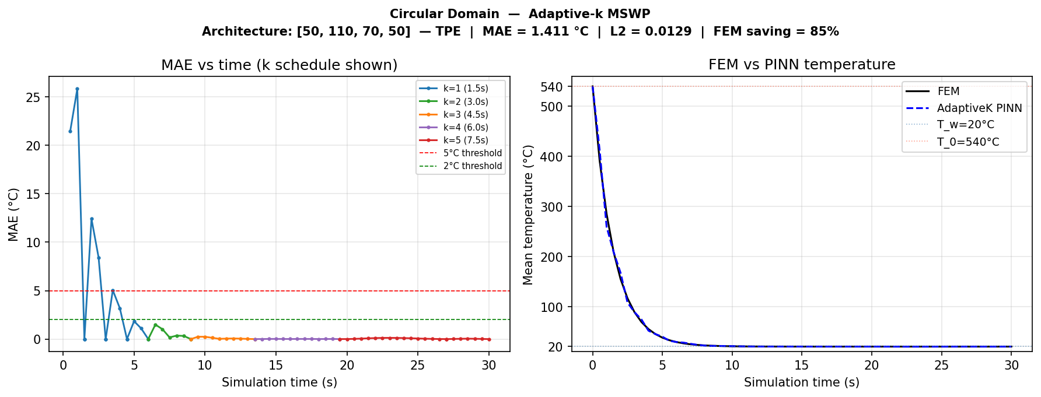

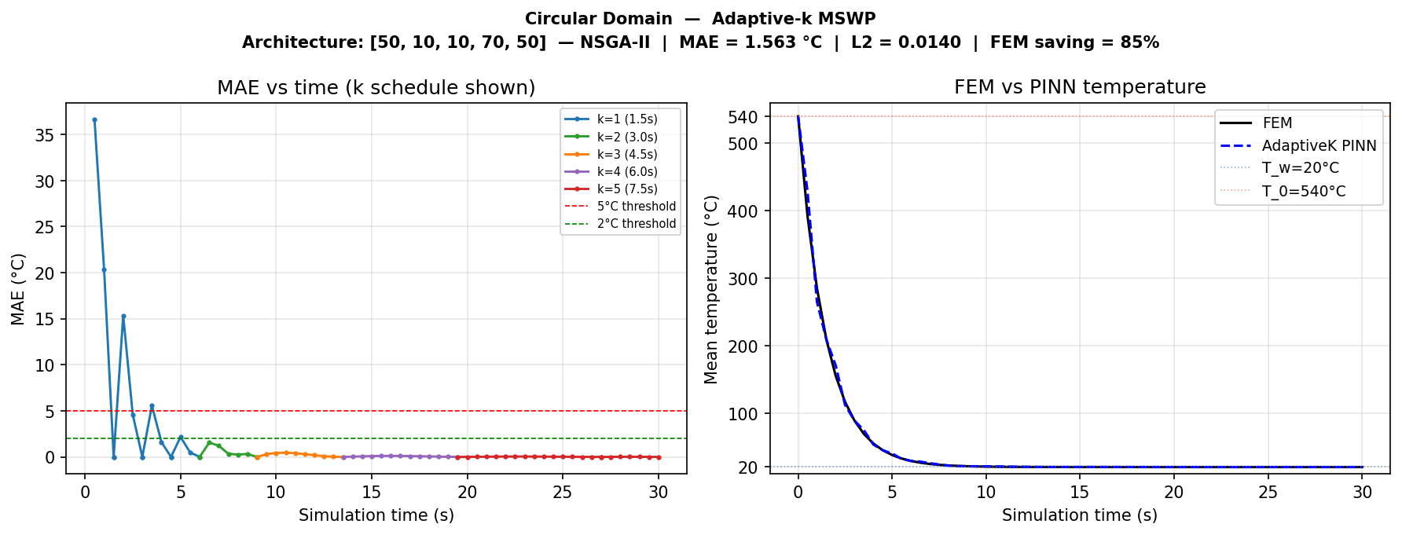 | 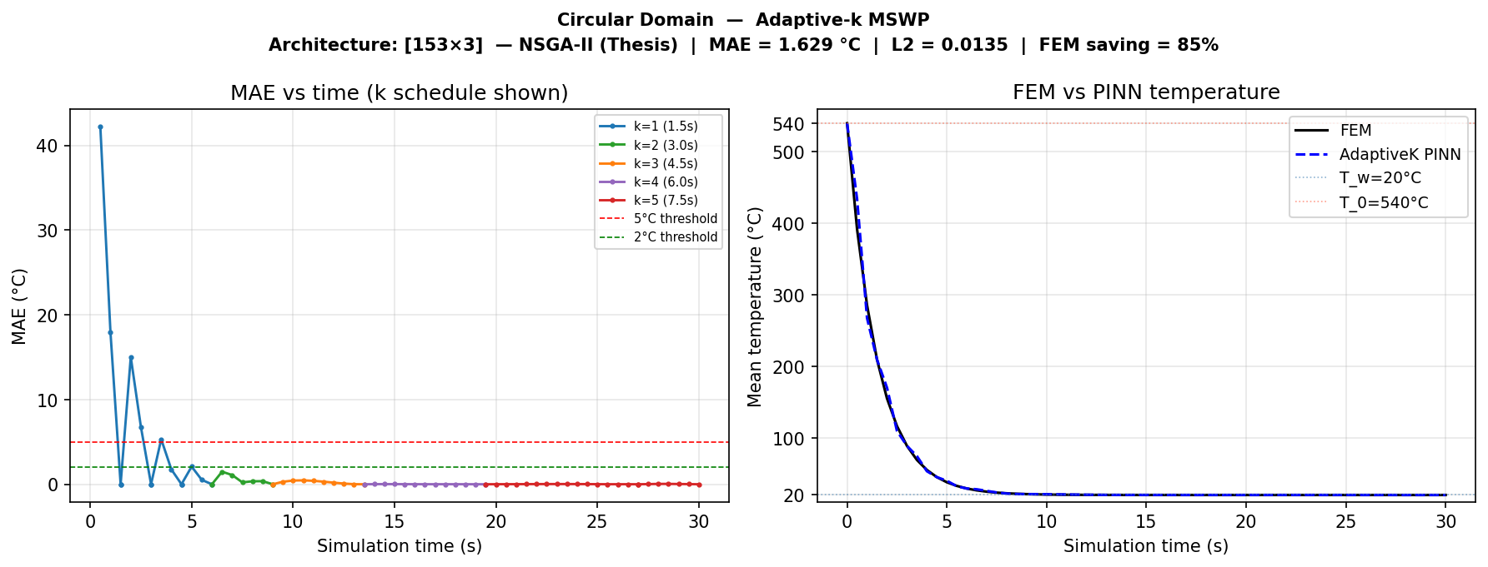

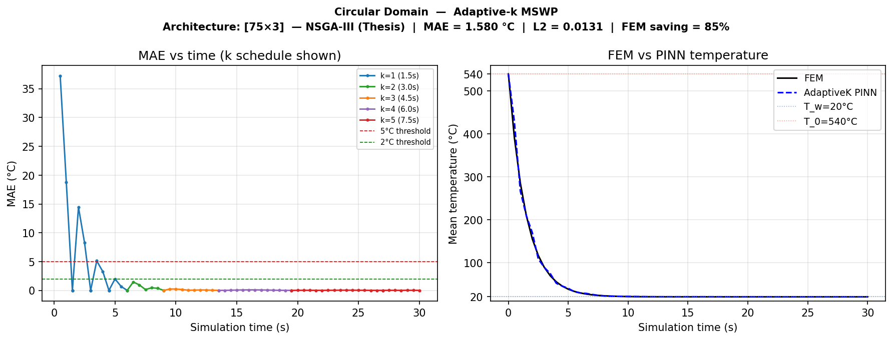
Şekil 2. Bayesian (sol-üst), TPE (sağ-üst), NSGA-II* (sol-orta), NSGA-II† (sağ-orta), NSGA-III† (alt-sol).

Sabit-k MSWP Süpürmesi — k=1 ile k=5 (Bayesian (TPE) — Tez [151×5])
k=1 dar pencereler (1.5 s) nedeniyle ani soğuma aşamasını başarıyla yakalarken, k≥2 değerlerinde kritik bir başarısızlık gözlemlenmektedir: FEM uç noktaları sabitlenmiş olsa bile geniş pencere içindeki dik eğim PINN tarafından yaklaşılamaz hale gelmektedir. L-Shape geometrisinde k=2 görece daha tolere edilebilir (3.2°C) çünkü bu geometride ani soğuma diğerlerine kıyasla daha yumuşaktır.
Geometri | k=1  (1.5 s) | k=2  (3.0 s) | k=3  (4.5 s) | k=4  (6.0 s) | k=5  (7.5 s) | Adaptive-k
Square | 1.39°C | 7.07°C | 15.53°C | 24.21°C | 35.22°C | 1.52°C
Circle | 1.30°C | 6.53°C | 14.24°C | 24.46°C | 34.53°C | 1.43°C
L-Shape | 1.09°C | 3.21°C | 7.64°C | 13.59°C | 20.89°C | 1.37°C
Flower | 1.59°C | 8.55°C | 18.77°C | 27.43°C | 37.22°C | 1.62°C
FEM saving | 67% | 83% | 88% | 92% | 93% | 85%
Yeşil = MAE < 2°C ✓ Kırmızı = MAE > 5°C ✗ FEM saving = kaç pencere yerine kaçında FEM çağrısı yapılmadı.
Tablo 5. Tüm sabit-k değerleri ve adaptive-k karşılaştırması.
Sabit k=1 vs Adaptive-k — Circle (Doğrudan Karşılaştırma)
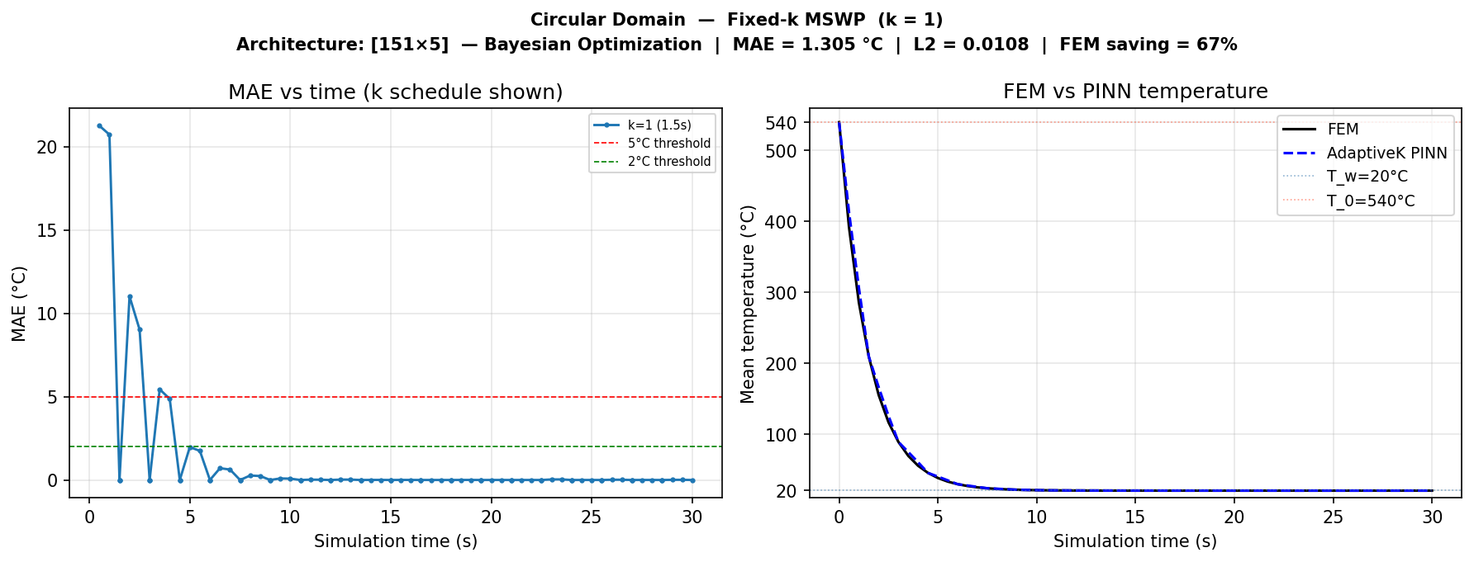 | 
Şekil 3. Sol: Sabit k=1 (20 FEM çağrısı, 1041 s). Sağ: Adaptive-k (9 FEM çağrısı, 474 s). Her iki yöntemde FEM ile PINN eğrileri birbirine yakındır.

Başarısız k — k=2 ve k=5 (Circle)
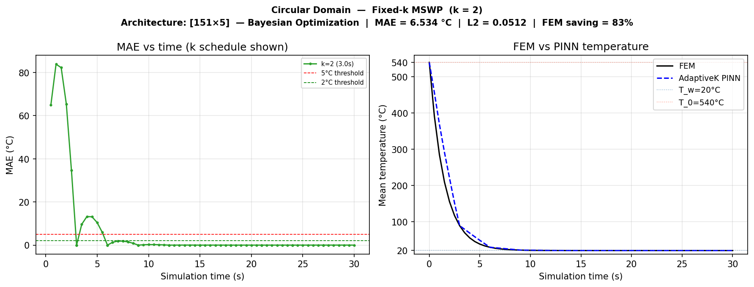 | 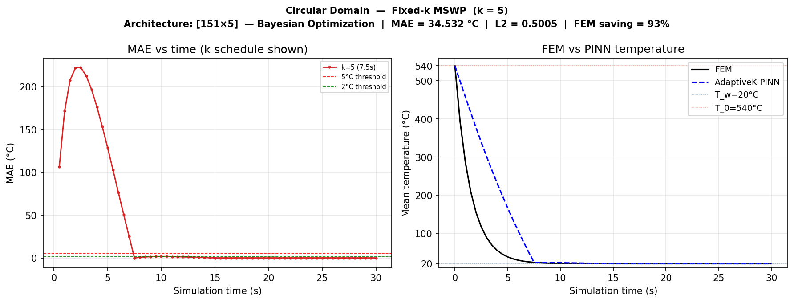
Şekil 4. k=2 (sol) ilk pencerede zaten 6.5°C hata; k=5 (sağ) 34.5°C'ye çıkar. Sıcaklık grafiğinde FEM ile PINN ayrışmaktadır.

Tez 2D MSWP ile Karşılaştırma (k=1, Circle ve L-Shape)
En adil karşılaştırma k=1'de yapılabilmektedir çünkü pencere sayısı ve genişliği özdeştir (20×1.5 s). Tek fark constraint yöntemidir: tezde her pencerenin IC'si önceki PINN çıktısıdır; burada IC ve FC her ikisi de exact FEM değeriyle kilitlenmektedir. Bu sayede pencereler arası hata birikimi ortadan kalkmaktadır.
YöntemCircle — Tez Bayesian k=1 | MAE (°C)2.703 | FEM Çağrısı20/60 | Süre (s)198 | Tezin En İyisine Göre— (tez)
Circle — Tez NSGA-III k=1 (en iyi) | 1.643 | 20/60 | 323 | — (tez)
Circle — Adaptive-k Bayesian (TPE) (bu çalışma) | 1.431 | 9/60 | 474 | ▲13%
L-Shape — Tez Bayesian k=1 | 1.930 | 20/60 | 195 | — (tez)
L-Shape — Tez NSGA-III k=1 (en iyi) | 2.185 | 20/60 | 344 | — (tez)
L-Shape — Adaptive-k Bayesian (TPE) (bu çalışma) | 1.368 | 9/60 | 464 | ▲29%
Tablo 6. k=1 için tez standart MSWP ile FEM-kilitli adaptive-k doğrudan karşılaştırması.

FEM vs PINN Sıcaklık Tablolar — Adaptive-k Bayesian (TPE) (TPE) — Tez [151×5]
Her geometri için kritik zaman noktalarında FEM referans sıcaklığı ile PINN tahmini karşılaştırılmaktadır. t=5 s'de görülen 1–3°C hata, ani soğumanın k=1 pencereleriyle dahi zorlu olduğunu göstermektedir. t≥10 s'den itibaren hata 0.5°C'nin altına düşmekte ve sistem 20°C'ye yakınsadıkça sıfırlanmaktadır.
Square — MAE=1.523°C | L2=0.0171 | FEM saving=85%
t (s) | FEM ort. (°C) | PINN ort. (°C) | MAE (°C) | FEM max (°C) | PINN max (°C)
5 | 38.61 | 40.48 | 1.865 | 39.69 | 41.65
10 | 20.67 | 21.01 | 0.339 | 20.71 | 21.07
15 | 20.02 | 20.07 | 0.051 | 20.03 | 20.08
20 | 20.00 | 20.00 | 0.002 | 20.00 | 20.00
25 | 20.00 | 19.99 | 0.006 | 20.00 | 19.99
30 | 20.00 | 20.00 | 0.000 | 20.00 | 20.00

Circle — MAE=1.431°C | L2=0.0164 | FEM saving=85%
t (s) | FEM ort. (°C) | PINN ort. (°C) | MAE (°C) | FEM max (°C) | PINN max (°C)
5 | 37.80 | 39.78 | 1.975 | 38.47 | 40.55
10 | 20.61 | 20.94 | 0.329 | 20.63 | 20.97
15 | 20.02 | 20.02 | 0.001 | 20.02 | 20.03
20 | 20.00 | 20.00 | 0.001 | 20.00 | 20.00
25 | 20.00 | 20.00 | 0.003 | 20.00 | 20.02
30 | 20.00 | 20.00 | 0.000 | 20.00 | 20.00

L-Shape — MAE=1.368°C | L2=0.0173 | FEM saving=85%
t (s) | FEM ort. (°C) | PINN ort. (°C) | MAE (°C) | FEM max (°C) | PINN max (°C)
5 | 73.01 | 75.49 | 2.485 | 78.96 | 82.36
10 | 25.46 | 26.46 | 0.995 | 26.08 | 27.22
15 | 20.56 | 20.94 | 0.376 | 20.63 | 21.05
20 | 20.06 | 20.13 | 0.068 | 20.06 | 20.14
25 | 20.01 | 20.01 | 0.001 | 20.01 | 20.01
30 | 20.00 | 20.00 | 0.000 | 20.00 | 20.00

Flower — MAE=1.619°C | L2=0.0152 | FEM saving=85%
t (s) | FEM ort. (°C) | PINN ort. (°C) | MAE (°C) | FEM max (°C) | PINN max (°C)
5 | 24.01 | 24.87 | 0.854 | 24.37 | 25.29
10 | 20.03 | 20.08 | 0.045 | 20.03 | 20.12
15 | 20.00 | 20.01 | 0.009 | 20.00 | 20.03
20 | 20.00 | 20.00 | 0.000 | 20.00 | 20.00
25 | 20.00 | 20.00 | 0.000 | 20.00 | 20.00
30 | 20.00 | 20.00 | 0.000 | 20.00 | 20.00

NAS Transfer Mimari — 4 Geometri Adaptive-k Grafikleri
NAS-PINN makalesinden transfer edilen [90, 70, 30, 110] mimarisinin dört geometrideki adaptive-k sonuçları. Tezdeki Bayesian (TPE) [151×5] mimarisine kıyasla daha yüksek ortalama MAE (1.881°C vs 1.485°C) elde edilmiştir.
Square Domain | NAS Transfer [90, 70, 30, 110]
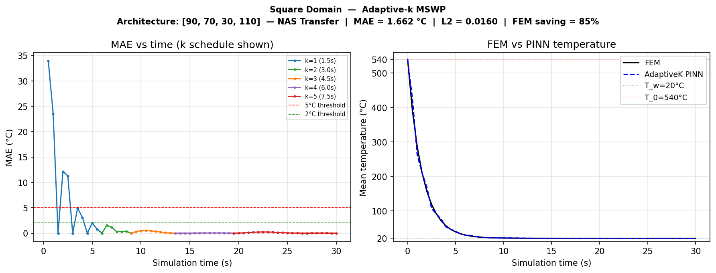

Circular Domain | NAS Transfer [90, 70, 30, 110]
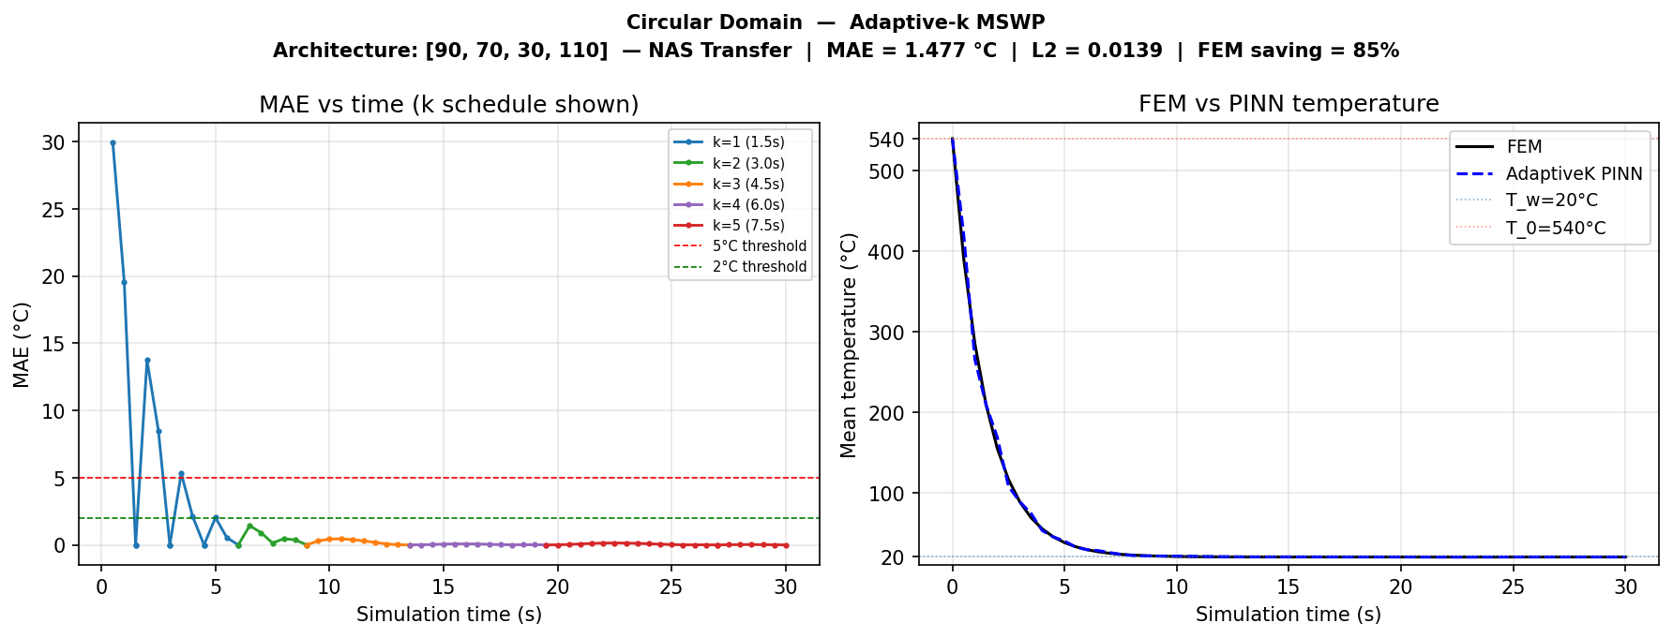

L-Shape Domain | NAS Transfer [90, 70, 30, 110]
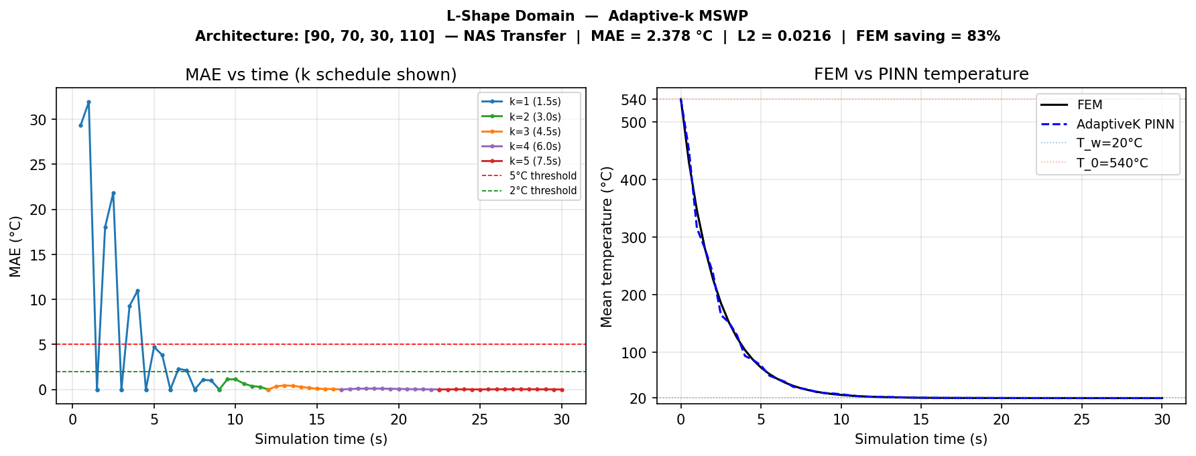

Flower Domain | NAS Transfer [90, 70, 30, 110]
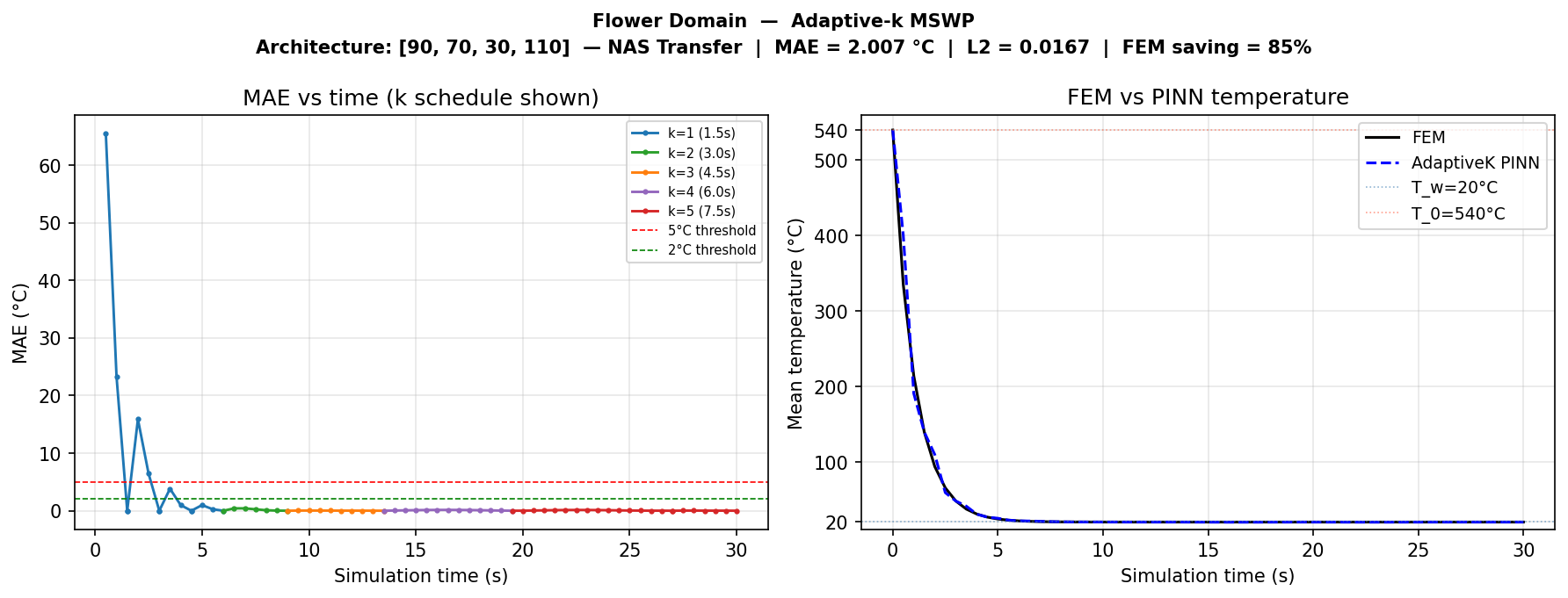

Sonuç — Özet Karşılaştırma
Kriter | En İyi Yöntem | Değer | Not
En düşük ortalama MAE | Sabit k=1 — Bayesian (TPE) — Tez [151×5] | 1.343°C | 20/60 FEM, 1050 s
En iyi MAE–FEM dengesi | Adaptive-k — Bayesian (TPE) — Tez [151×5] | 1.485°C | 9/60 FEM, 480 s
En hızlı eğitim | Adaptive-k — NSGA-II* [50,10,10,70,50] | ~460 s | 5 191 parametre
En az parametre | Adaptive-k — NSGA-III† [75×3] | 1.915°C | 5 926 parametre
Teze en büyük iyileşme (circle) | Adaptive-k — Bayesian (TPE) — Quenching [50,110,70,50] | 1.411°C | ▲14% vs NSGA-III tez

Not: Bu çalışmada tüm sonuçlar tek bir random seed (seed=0) ile üretilmiştir. Daha güvenilir istatistiksel karşılaştırma için 5–10 seed ile tekrarlanması önerilmektedir. Flower ve Square geometrileri tezde yer almadığından tez karşılaştırması yalnızca Circle ve L-Shape için yapılmıştır.

